รายงานการปฏิบัติราชการประจำเดือนตุลาคม
ข้อมูล ณ วันที่ 20 กุมภาพันธ์ 2567
ประจำปีงบประมาณ พ.ศ. 2567
สถานีตำรวจภูธรชะอำ
งานป้องกันปราบปราม
เมื่อวันที่ 13 ตุลาคม 2566 ได้มีการดำเนินการตามโครงการครูแดร์ โดย ร.ต.ต.คณาวุฒิ หล้าหิบโรจน์สกุล รอง สว.(ป.) สภ.ชะอำ พร้อมคณะ ได้ร่วมให้ความรู้เรื่องโทษของยาเสพติด แก่เด็กนักเรียน ณ วิทยาลัยวังไกลกังวล 2

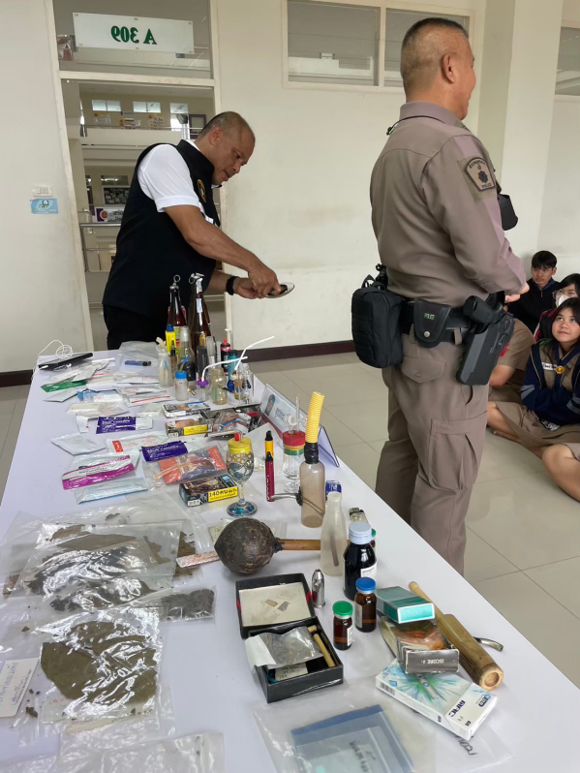

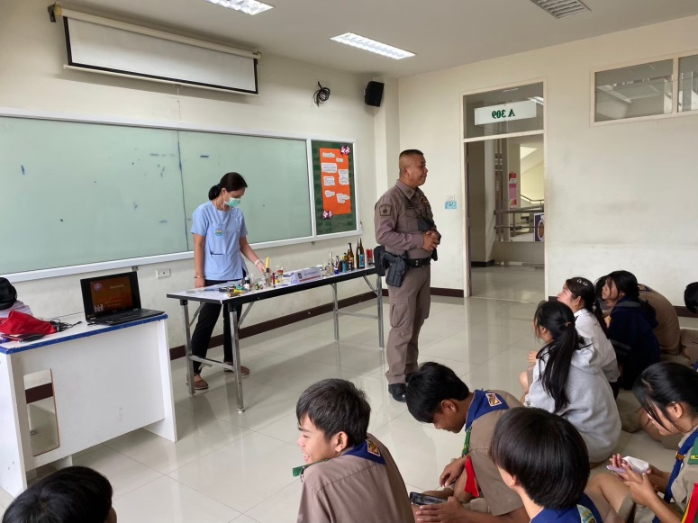

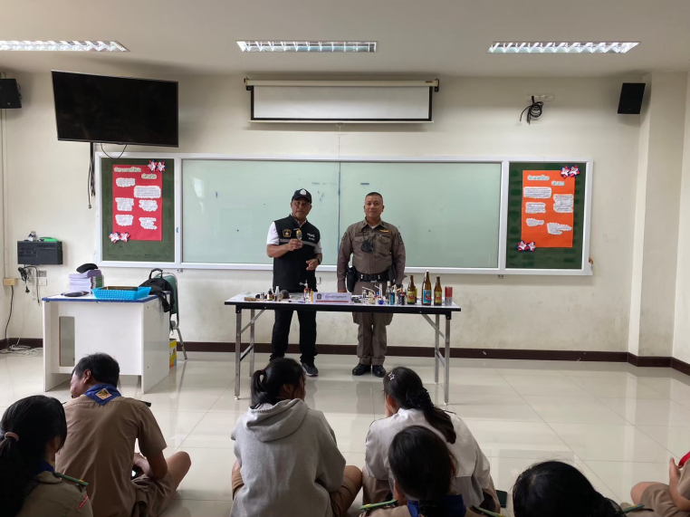
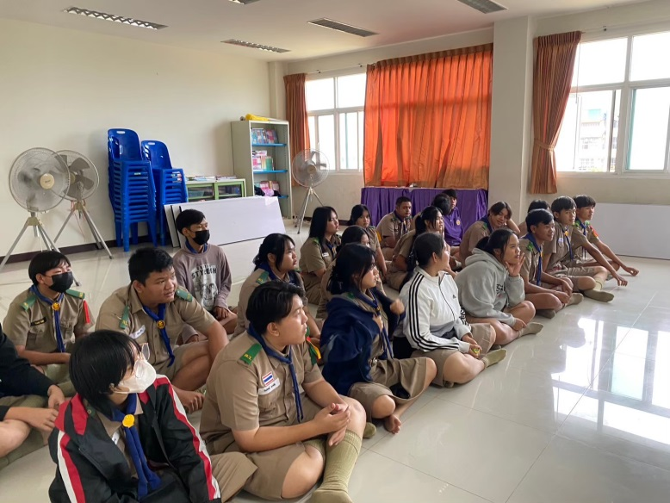

เมื่อวันที่ 18 ต.ค.66 พ.ต.ท.อภิรักษ์ เพิ่มชัย รอง ผกก.ป.สภ.ชะอำ พร้อมด้วยชุดชุมชนสัมพันธ์ ได้ออกพบปะเยี่ยมเยียนประชาชนสร้างความรู้ความเข้าใจในการดำเนินงานแบบมีส่วนร่วมของประชาชน บ้านบางเก่า หมู่ ๑ ต.บางเก่า อ.ชะอำ จว.เพชรบุรี
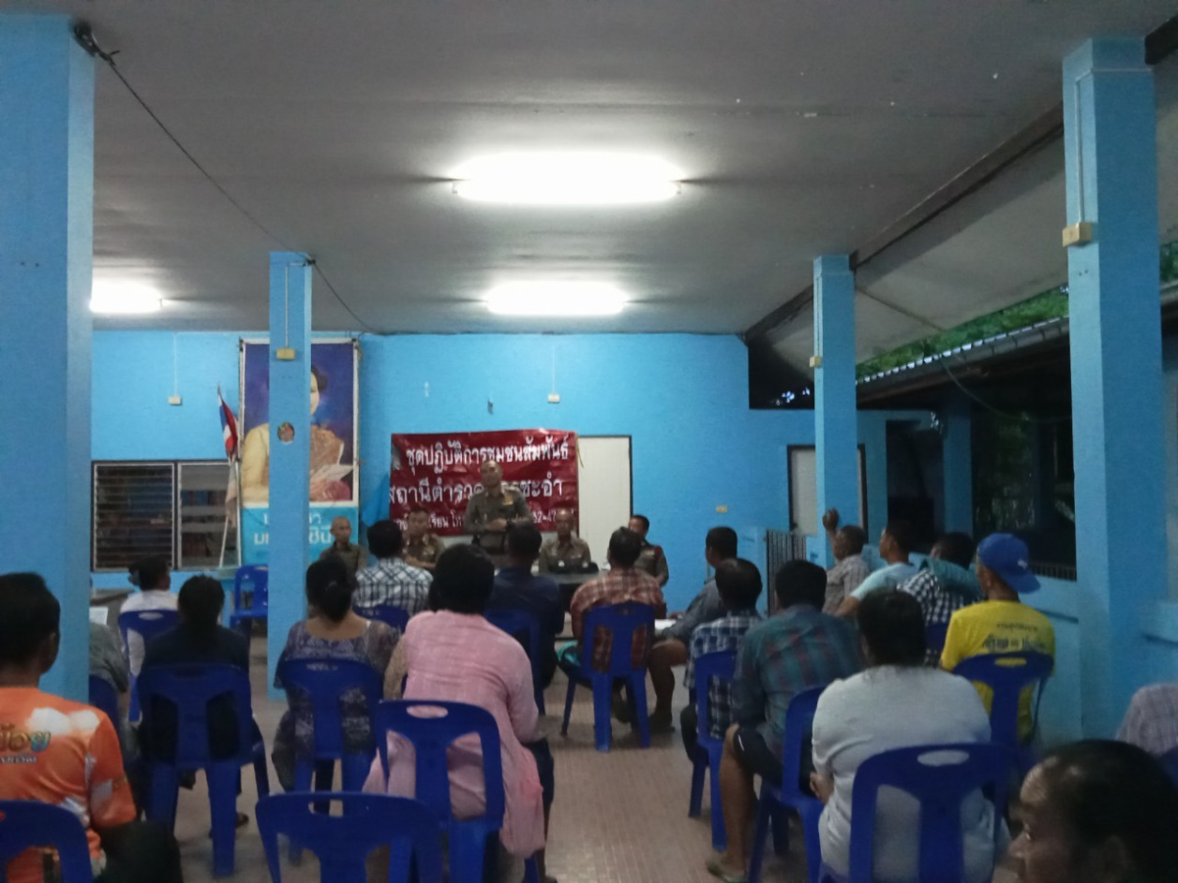

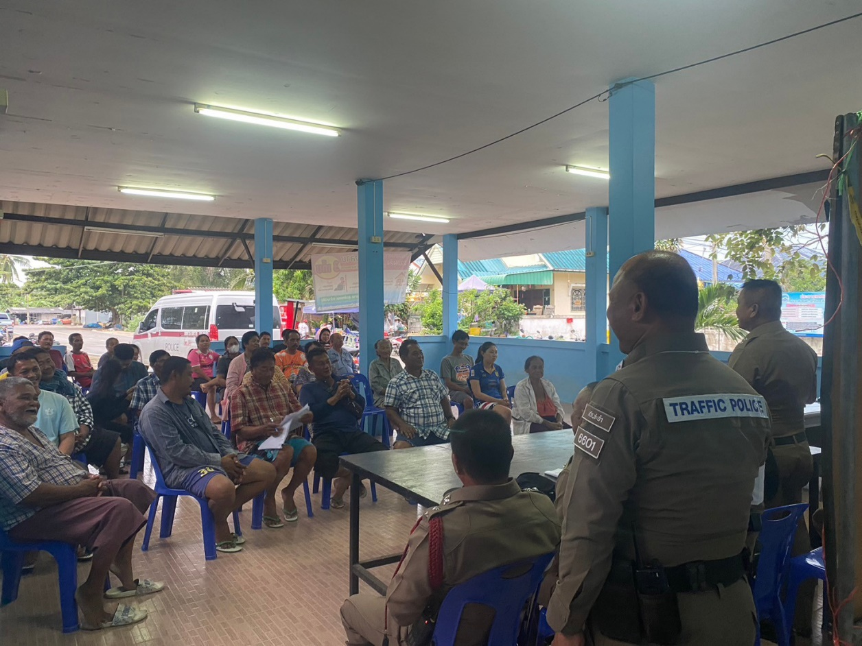

ช่วงเวลา 18.00 น. ถึง 06.00 น. ร้อยเวร 2-0 สายตรวจรถยนต์ ได้มีการออกตรวจจุดเสี่ยง จุดล่อแหลม ร้านสะดวกซื้อในพื้นที่ เพื่อป้องกันเหตุตามวงรอบแผนการตรวจ สร้างความอุ่นใจ และรักษาความปลอดภัยให้แก่​​ประชาชนอย่างสม่ำเสมอ (อาจมีการปรับเปลี่ยนเวลาและรอบการตรวจตามความเหมาะสม)

